**МІНІСТЕРСТВО ОСВІТИ І НАУКИ УКРАЇНИ**

Національний університет водного господарства

та природокористування

## Кафедра „Автомобілі, автомобільне господарство і технологія металів”

### КОНТРОЛЬНА РОБОТА №2

**з курсу**

**„Матеріалознавство і технологія конструкційних матеріалів”**

**Розділи:**

**„ОСНОВИ МЕТАЛУРГІЙНОГО ВИРОБНИЦТВА”, „ОСНОВИ ТЕХНОЛОГІЇ ЛИВАРНОГО ВИРОБНИЦТВА”**

# **Рівне 2009**

**Опишіть будову і принцип роботи доменної печі і вкажіть, які фізико-хімічні процеси протікають в різних зонах печі**

Виробництво чавуну.

Чавун одержують у доменних печах з руд шляхом відновлення заліза і насичення його вуглецем і іншими елементами. Основна маса чавуну (більш 80%) використовується для виплавки сталі. Основними вихідними матеріалами для виробництва чавуну в доменній печі є червоні, магнітні, бурі і шпатові залізняки, марганцеві руди, паливо і флюс.

Будова доменної печі.

Доменна піч являє собою вертикальну плавильну піч шахтного типу. Свою назву доменні печі одержали від раніше застосовуваних в Росії (VIII-IX століття) шахтних печей, що називалися домницями.

Доменна піч є могутнім і високопродуктивним агрегатом з корисним обсягом печі 3000—5000 м3 і продуктивністю більш 5000 т чавуну в добу. Корисна висота таких печей досягає 30 м і більш. Доменна піч (рис. 1) зовні укладена в сталевий кожух, а усередині футерована вогнетривкою (шамотною) цеглою. Внутрішній обрис печі називається її профілем. При цьому варто розрізняти колошник І, шахту ІІ, розпар ІІІ, заплічики IV і горн V.

Колошник обладнаний литими сталевими сегментами 3, що захищають вогнетривку футеровку від руйнування при ударах шихти, що завантажується в піч.

У верхній частині печі є завантажувальний пристрій, що складається з прийомної лійки 7, малого конуса 5, розподільного пристрою 6 і великого конуса 4 з лійкою 10. Сирі матеріали (шихта) подаються на колошник по похилому мосту 9 двома скіпами 8. Зі скіпа матеріали спочатку попадають на малий конус, що для забезпечення більш рівномірного завантаження шихти у великий конус повертається навколо осі штанги. Малий і великий конуси опускаються не одночасно, щоб запобігти викиду доменних газів з печі в атмосферу У великий конус через малий конус засипають кілька скіпів шихтових матеріалів, що утворюють так звану колошу. У процесі опускання великого конуса колоша падає в піч. Рудну частину шихти і кокс завантажують роздільно, тому в печі утвориться два шари — коксу і рудної частини.

У нижній частині печі знаходяться фурменні пристрої 2, через які вдувають у піч нагріте повітря або повітря, збагачене киснем, а також іноді газоподібне, рідке або пилоподібне паливо для економії коксу.

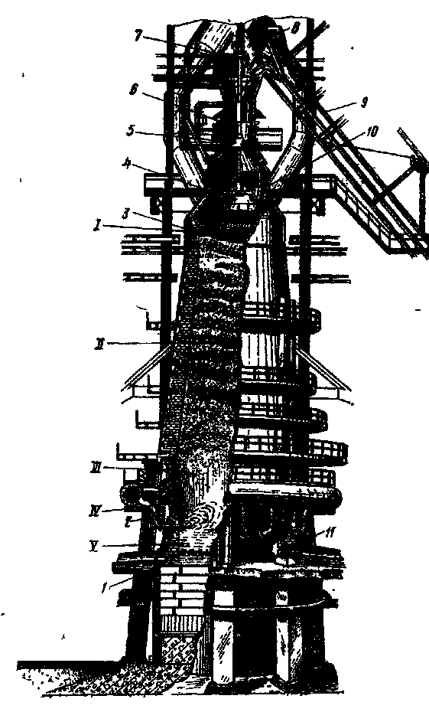

Рис. 1. Доменна піч

Чавун і шлак безупинно стікають вниз і періодично випускаються через чавунну льотку 1 і шлакову льотку 11.

Процес доменної плавки безперервний, а завантаження шихтових матеріалів і випуск чавуна і шлаку виробляються періодично по установленому режиму. Вихідні матеріали надходять у доменну піч зверху, а в нижню частину печі через фурми подаються нагріте повітря або повітря, збагачений киснем, а також газоподібне паливо. Гази, що утворяться при згорянні палива, піднімаються назустріч опускаються шихтовим матеріалам, нагрівають них, відновлюють і плавлять. Таким чином, піч працює за принципом протитоку, що, природно, дозволяє більш повно використовувати тепло.

При нормальній роботі доменної печі у всіх її зонах установлюється визначена температура й у них відбуваються різні фізико-хімічні процеси горіння палива, видалення вологи, розкладання вапняку, відновлення заліза й інших елементів, плавлення і навуглецевування заліза, утворення чавуну і шлаку.

Опустившись до рівня фурм, кокс згоряє у струмені підігрітого до 1100—1300° С повітря або повітря, збагаченого киснем (до 30—35%), подаваного в піч через фурми під тиском 150—200 кН/м2 (1,5— 2 ат). Процес горіння палива йде з великим виділенням тепла.

Продукти доменного плавлення.

Продуктами доменного виробництва є чавун, шлак і доменний газ.

Чавун виплавляють у залежності від призначення трьох сортів: передільний, ливарний і спеціальний (феросплави). Передільний чавун йде на переробку в сталь, виробництво його складає більш 80%.

Ливарний чавун призначається для одержання усіляких фасонних виливків. Його виплавляється близько 16% від усього виробництва чавуна. Він містить підвищену кількість кремнію, що поліпшує ливарні властивості чавуна.

Доменні феросплави застосовують при виробництві сталі (як присадки і для розкислення) у сталеплавильних печах і при виробництві чавуна у вагранках. Їх виплавляють приблизно 4% від усього виробництва чавуна. Феросплави відрізняються від передільних і ливарних чавунів підвищеним вмістом марганцю і кремнію. До них відносяться феромарганець доменний, утримуючий 70—75% Мn і 2% Si, дзеркальний чавун (із дзеркальним блиском у зламі), що містить 10— 25% Мn і до 2% Si, феросиліцій доменний, утримуючий 9—13% Si і 3% Мn.

Доменні шлаки, що утворяться при плавці чавуна, звичайно піддають грануляції водою для одержання дрібнозернистої маси. Оброблені зазначеним методом шлаки використовують для виготовлення цементу, цегли, шлакоблоків і інших будівельних матеріалів.

Доменний газ після очищення від пилу використовують як газоподібне паливо в повітронагрівачах для опалення різних печей, нагрівання ковшів і ін.

Доменна піч працює безупинно 5—6 років і більше з моменту пуску до чергового капітального ремонту.

Зупинка печі відбувається головним чином через вигоряння вогнетривкої кладки. Для контролю товщини кладки використовують радіоактивний ізотоп кобальту 60Со. При будівництві або ремонті доменної печі в найбільш уразливі частини кладки зашпаровують зазначений ізотоп кобальту. У процесі експлуатації печі періодично до місць, де замурований 60Со, підносять лічильник Гейгера, за допомогою якого можна знайти γ-випромінювання. Коли кладка вигорить до визначеної товщини, 60Со розплавиться в чавуні і піде разом з ним з печі; у цьому випадку випромінювання не буде. Реєструєме при цьому ослаблення або повне зникнення γ-випромінювання дозволяє установити термін зупинки печі на капітальний ремонт.

**Схарактеризуйте вимоги, які ставлять до формувальних і стержневих сумішей, і запишіть, з яких компонентів вони складаються**

доменна піч плавлення

Формувальні і стержневі суміші.

Формувальні суміші застосовують для виготовлення піщаних форм, а стержневі — для виготовлення стержнів, встановлюваних у зазначені форми.

Вихідні формувальні матеріали.

Вихідними матеріалами для виготовлення формувальних сумішей служать формувальні піски і глини. Формувальні піски добувають у піщаних кар'єрах і класифікують за ГОСТом. У залежності від вмісту глинистих складових кварцові піски поділяються на кілька класів: кварцові К (до 2% глини), тощі Т (2—10% глини), напівжирні П (10—20% глини), жирні Ж {20—30% глини) і дуже жирні ОЖ (30— 50% глини). Іншою класифікаційною ознакою пісків по тому ж ГОСТу є його зерновий склад, що визначається методом ситового аналізу.

Піски підрозділяють по величині зерен: грубий (1,0—0,4 мм), дуже великий (0,63—0,315 мм), великий (0,4—0,2 мм), середній (0,315—0,16 мм), дрібний (0,2— 0,1 мм), дуже дрібний (0,16—0,063 мм), тонкий (0,1 — 0,05 мм), пилоподібний (0,063—0,05 мм). Для зв'язування зерен піску у формувальні суміші додають глини, каолінітові (позначаються буквою К) або монтморилонітові (позначаються буквою М).

Монтморилонітові (бентонітні) глини володіють високою сполучною здатністю у вологому стані.

У зв'язку з тим що піщано-глинисті формувальні і стержневі суміші володіють рядом недоліків (поганою піддатливістю і газопроникністю й ін.), у них замість глини вводять зв'язувальні речовини (сульфідно-спиртову барду, різні смоли, пеки, бітуми, рідке скло й ін.).

Оптимальна кількість вводиться в суміш сполучних визначається за ГОСТ або по ТУ.

З неорганічних сполучних застосовують рідке скло (водний розчин силікату натрію Na2O-m-Si2, де m коливається від 2 до 3). Головною характеристикою рідкого скла є модуль, що представляє собою відношення числа грам-молекул двоокису кремнію до числа грам-молекул окису натрію

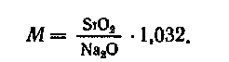

Чим більше модуль, тим вище міцність сумішей у вологому стані і нижче в сухому стані.

Крім сполучних матеріалів, що забезпечують необхідну міцність, у формувальні і стрижневі суміші вводять різні добавки, що додають сумішам необхідні властивості.

Пісок застосовується попередньо висушеної і просіяний. Глину і тверді добавки сушать, дроблять і просівають. Для сушіння піску застосовують печі барабанного типу і високопродуктивні апарати киплячого шару.

Формувальні суміші. Їх приготування і властивості.

Формувальні суміші служать для виготовлення піщаних форм і застосовуються трьох типів: єдині, лицювальні і наповнювальні. Єдині суміші використовують у масовому виробництві, а лицювальні і наповнювальні — в індивідуальному виробництві. При цьому спочатку на поверхню моделі наносять лицювальну суміш, а потім наповнювальною сумішшю заповнюють іншу частину форми.

Вибір складу формувальної суміші залежить головним чином від сплаву, з якого будуть виготовляти відливки, а, також від того, які форми застосовуються: сухі або сирі. Найбільше застосування одержали сирі форми, тому що це економічно більш вигідно. Сухі форми використовують для виготовлення великих або складних за формою виливків.

Для одержання якісних виливків у сирих формах необхідно знати залежність властивостей формувальної суміші від її складу. Так, наприклад, чим, більше в суміші глини, тим газопроникність нижче, але вище міцність; підвищена вологість (більш 6%) збільшує пластичність і міцність суміші, але знижує її газопроникність і збільшує газотворність суміші.

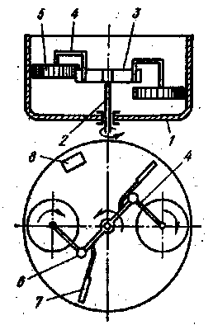

Рис. 2. Змішувальні бігуни з горизонтальними катками: — чаша; 2 — вертикальний вал; 3 — траверси; 4—маятники; 5—катки; 6 —шарніри; 7 —плужки; 8 — люк для видалення суміші

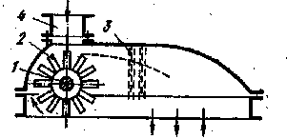

Рис. 3. Схема аератора; 1 — обертовий вал; 2 —лопатки, укріплені на валові й відкидаючі формувальні суміші; 3 — ґрати; 4 — завантажувальна воронка для формувальної суміші

Технологічний процес приготування формувальних сумішей полягає в перемішуванні складових компонентів суміші з наступним її вистоюванням і розпушенням. Перемішування виробляється в бігунах, що змішують, (рис. 2). Час перемішування складає для єдиної суміші 3—5 хв., для наповнювальної суміші близько 3 хв. і для лицювальної суміші 6—10 хв. Потім формувальні суміші завантажують у бункери, де вистоюються протягом декількох годин для рівномірного розподілу вологи. Перед подачею у формувальне відділення суміш розпушують аераторами (рис. 3) або пересувними стрічковими розпушувачами. Підготування вихідних матеріалів і готування формувальних сумішей виробляється в землеприготовлювальному відділенні.

Приготовлені формувальні суміші повинні володіти наступними основними властивостями:

* достатньою міцністю, протистояти зусиллям, що руйнують, під час виготовлення і транспортування форм, а також тискові рідкого металу при заливанні, гарною газопроникністю (пропускати гази після заливання металу у форму);
* низкою газотворністью (не виділяти гази при високих температурах), пластичністю (добре формуватися і давати чіткий відбиток від моделі), піддатливістю (не перешкоджати усадці металу при затвердінні виливка), вогнетривкістю (не розм'якшуватися і не розплавлятися під дією високої температури рідкого металу, що заливається у форму), довговічністю (зберігати свої якості при повторних уживаннях), вибиваємістю (легко руйнуватися і вибиватися з опок).

Горіла, відпрацьована суміш, вибита з опок перед повторним використанням, піддається переробці, що складається з охолодження, відділення металевих включень - (бризів металу, каркасів стрижнів, шматків холодильників), роздрібнення і просівання. Для видалення металевих часток застосовують магнітний сепаратор, а для просівання — сита барабанного типу. Для розминання твердих грудок суміші, що утворяться після вибивання сухих форм, застосовуються гладкі валки.

Потім, для додання формувальної суміші зазначених вище властивостей, у неї вводять необхідну кількість свіжих матеріалів (пісок, глину й ін.) і води, після чого суміш ретельно перемішується в бігунах, що змішують. .

Зразковий склад формувальної суміші для чавунного лиття: 8—10% глини, 0,5—1% кам'яного вугілля, 4—6% води, інше кварцовий пісок.

Властивості такої суміші наступні: газопроникність 80—100 см/хв, межа міцності при стиску сирих зразків 0,4— 0,6 кгс/см2.

У даний час процес переробка й готування формувальних сумішей у ливарних цехах серійного й масового виробництва автоматизований,

Стержневі суміші. Їх приготування і властивості.

Стержневі суміші служать для виготовлення піщаних стержнів. Склад і властивості стержневих сумішей залежать від їхнього призначення.

Зразковий склад стержневої суміші для виготовлення нескладних за формою стержнів: кварцовий пісок 90—92%, глина 4—6%, сульфітна барда (щільністю 1,27 г/см3) 2—3%, вода 3—4%.

Властивості такої суміші наступні: газопроникність не менш 70 см/хв, межа міцності при стиску в сирому стані 0,15— 0,25 кгс/см2, межа міцності при розтяганні в сухому стані 4—5 кгс/см2.

Процес готування стержневих сумішей полягає в перемішуванні складових компонентів суміші в бігунах, що змішують, протягом 10—12 хв і наступному вистоюванні її в бункерах. Готування сумішей проводиться в землеприготувальному відділенні. Звідси готова суміш транспортується у відділення виготовлення стержнів.

Спеціальні формувальні і стержневі суміші.

Крім піщано-глинистих сумішей, у ливарному виробництві застосовують спеціальні суміші. У них кварцові піски замінені високотеплопровідними матеріалами. Наприклад, для виготовлення лицювальних сумішей при литті великих і складних сталевих виливків застосовують хроміт і хромомагнезит. Формувальні і стрижневі суміші з рідким склом (самотвердіючі) широко використовують для виливків зі сталі, чавуна, мідних і алюмінієвих сплавів.

Ці суміші мають наступний склад: 95—97% пісок кварцовий; 3—5% глина; 5—7% рідке скло. Вологість сумішей 3—4,5%.

Такі суміші мають високу газопроникність (100—150 см/хв) і забезпечують одержання сталевих виливків без пригару. Процес тверднення сумішей з рідким склом можна робити трьома способами:

1) сушінням;

2) продувкою С02;

3) витримкою на повітрі при кімнатній температурі.

Межа міцності сумішей складає, кгс/см2: у сирому стані 0,15—0,30; після сушіння — до 20, після продувки З2—3—5. До недоліків цих сумішей відноситься: важка вибиваємость і велика гігроскопічність. Фарби намагаються наносити на гарячі стержні і форми відразу після сушіння.

В останні роки набули широкого застосування фарби на основі циркону, що володіє високої вогнетривкістю (плавиться близько 2000° С), теплоакумулюючою здатністю, не взаємодіючого з окислами металу, що дозволяє одержувати сталеві виливки з чистою поверхнею.

Допоміжні матеріали.

До допоміжних матеріалів відносяться різні припили і фарби, що усувають пригар і дозволяють одержувати виливки з чистою поверхнею. Припили робочої поверхні застосовують при заливанні форм у сирому стані, а фарби наносять на сухі стержні і форми. Припилом для форм сталевих виливків служить пилоподібний кварц, а для форм великих чавунних товстостінних виливків — сріблистий графіт. До складу противопригарних фарб входять вогнетривкі зв’язувальні матеріали і спеціальні добавки, що зменшують розшарування фарб.

**Література**

1. 032-90 Методичні вказівки і контрольні завдання з курсу „Матеріалознавство і технологія конструкційних матеріалів” для студентів спеціальностей 7.091903 та 7.090215 заочної форми навчання. /Кім Є.К. – Рівне: УДАВГ, 1997. – 30с.
2. Гуляев А.П. Металловедение. 5-е изд., перераб. и доп. – М.: „Металлургия”, 1977. – 647 с.
3. Казаков Н.Ф., Осокин А.М., Шишкова А.П. Технология металлов и других конструкционных материалов: Учеб. пособие. – М.: «Металлургия», 1975. – 690 с.
4. Гуревич Д.Ф., Зуев А.А. Эксплуатация оборудования ремонтных мастерских. Л., «Колос» (Ленингр. отделение), 1975, - 367 с.